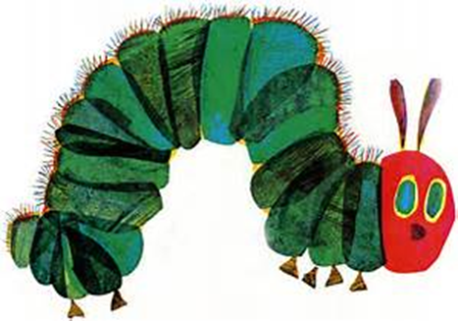 | Übungsbeschreibung:  am Boden kriechen  oder  krabbeln wie eine Raupe
Übungsbeschreibung:

Purzelbaum machen
Übungsbeschreibung:

Rückenlage, Arme und Beine sind gestreckt.
Über die Seite rollen. Einmal über die linke Seite und einmal über die rechte Seite.

Übungsbeschreibung:

Bauchlage; die Arme
und Beine sind gestreckt und weg vom Boden.

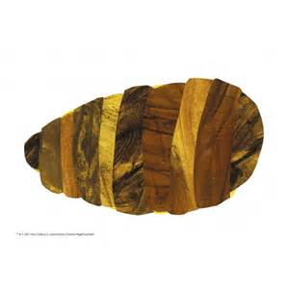 | Übungsbeschreibung:  Bauch- oder Rückenlage.  Arme und Beine anwinkeln und sich  wie eine „Puppe“ zusammenrollen.
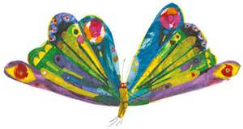 | Übungsbeschreibung:  Arme schwingen wie ein Schmetterling, dabei verschiedene Gangarten ausprobieren z.B. große Schritte, springen….

